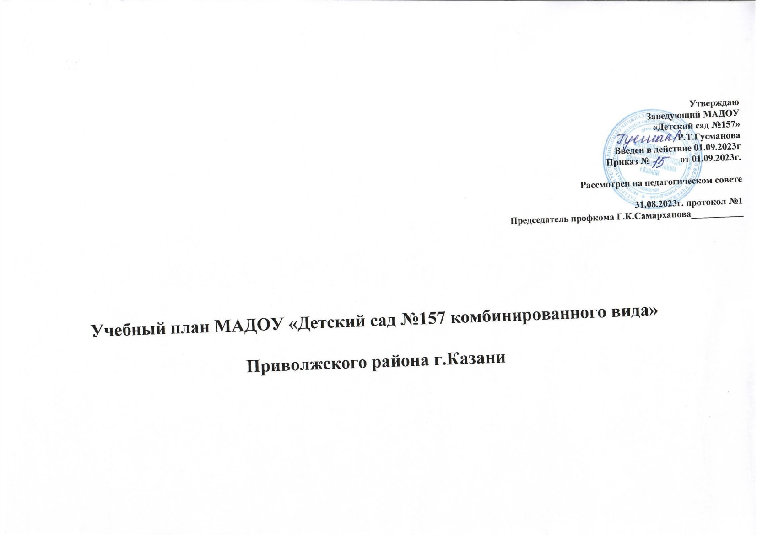

ПОЯСНИТЕЛЬНАЯ ЗАПИСКА
Учебный план МАДОУ устанавливает перечень образовательных областей и объем учебного времени, от водимого на проведение организованной образовательной деятельности на 2023-2024 учебный год.
* Учебный план разработан в соответствии с:
- Федеральным законом от 29.12.2012г. №>273-Ф3 «Об образовании в Российской Федерации»;
- Приказом Министерства образования и науки Российской Федерации от 17.10.2013т. №155 «Об утверждении федерального
государственного стандарта дошкольного образования»? " -
- Приказом Министерства образования и науки Российской Федерации от 30.08.2013г. №1014 «Об утверждении порядка организации и осуществления образовательной деятельности-по основным образовательным программам дошкольного образования»;
- Федеральной образовательной программой МАДОУ «Детский сад № 157»
- Санитарно-эпидемиологическими правилами и нормативами СанПнН 1.2.3685-21 «Санитарно-эпидемиологические требования к организациям воспитания и обучения, отдыха и оздоровления детей и молодежи» В структуре учебного плана выделяются инвариантная (обязательная) и вариативная часть. Инвариантная часть обеспечивает выполнение обязательной части основной образовательной программы дошкольного образования (составляет не менее 60% от общего нормативного времени, отводимого на освоение основной образовательной программы дошкольного образования). Вариативная часть формируется с учетом видовой принадлежности учреждения, наличия приоритетных направлений (составляет нс более 40%).
Объем недельной образовательной нагрузки определен в соответствии с требованиями к приему детей в дошкольные образовательные организации, режиму дня и организации восннтате.тьно-образова1е.тьного процесса (СанПиН 1.2.3685-21).
В содержание учебного цпана включены 5 образовательных областей:
- социально-коммуникативное развитие;
- познавательное развитие;
- речевое развитие;
' • художественно-эстетическое развитие; • •
- физическое развитие.
Конкретное содержание указанных образовательных областей зависит от возрастных и индивидуальных особенностей детей, определяется целями и задачами оснонной образовательной Программы и может реализовываться в различных вилах деятельности в течение дня.
Образовательная | Вид деятельности | Количество образовательных
область |  | 2 младшая группа №2 (до 10 мин) | 2 младшая группа№4,  ( до 15 мин.) | Средняя группа № 3 (до 20 мин.) | Старшая группа (до 25 мин.) №5а | Разновозра  стная  (до 25 мин) № 6 | Подготовит. группа №1 (до 30 мин)
1. Физическое развитие | Двигательная  деятельность | 3*10=30 | 3*15=45 | 3*20=60 | 3*25=75 | 3*25=75 | 3*30=90
2. Речевое развитие
 | Развитие речи | 2*10=20 | 1*15=15 | 1*20=20 | 1*25=25 | 1*25=25 | 1*30=60
 | Основы грамоты |  |  |  | 1*25=25 | 1*25=25 | 1*30=30
 | Логопедия | - | - | - | - | - | 4*30=120
 | Чтение  художественной  литературы | в  режимные  моменты | в  режимные  моменты | в режимные моменты | в  режимные  моменты | в  режимны  е  моменты | в режимные моменты
3. Познавательное
развитие | Исследование объектов живой и неживой природы, экспериментирова ние. | в  режимные  моменты | в  режимные  моменты | в режимные моменты | 1*25=25 | 1*25=25 | в режим. моменты
 | Познание предметного и социального мира, освоение безопасного поведения | 1*10=10 | 1*15=15 | 1*20=20 | 1*25=25 | 1*25=25 | 1*30=30

 | Математическое  иразвитие |  | 1*15=15 | 1*20=20 |  | 1*20=20 |  | 1*25=25 |  | 1*25=25 | 2*30=60 | 2*30=60
4. Художественноэстетическое развитие | Изобразительная цеятельность: аппликация, лепка | лепка  1*10=10 | 1*15=15 (чередован ие по неделям) | 1*20=20 (чередовани е по  неделям) |  | 1*20=20 (чередовани е по  неделям) |  | 1*25=25 (чередован ие по неделям) |  | 1*25=25 (чередова ние по неделям) | 1*30=30  (чередовани  е  по неделям) | 1*30=30  (чередова  ние  по  неделям
4. Художественноэстетическое развитие | Рисование | 1*10=10 | 1*15=15 | 1*20=20 |  | 1*20=20 |  | 1*25=25 |  | 1*25=25 | 1*30=30 | 1*30=30
4. Художественноэстетическое развитие | конструирование |  |  | реж.момент |  | реж.момент |  | реж.момен  ты |  | реж.моме  нт | реж.  моменты | реж.  моменты
4. Художественноэстетическое развитие | Музыкальная  цеятельность | 2*10=20 | 2*15=30 | 2*20=40 |  | 2*20=40 |  | 2*25=50 |  | 2*25=50 | 2*30=60 | 2*30=60
5. Социально-коммуникативное развитие |  | в режимные моменты
Вариативная часть основной образовательной программы
Национально  региональный  компонент | татарский язык/ родной язык | реж.  моменты | реж.  моменты |  | реж.  моменты |  | реж.  моменты |  | 1 * 25= 25 1 реж. моменты | 1 * 25= 25 1 реж. моменты | 2 * 30= 60 1 реж. моменты | 2 * 30= 60 1 реж. моменты
Итого часов в неделю |  | 1ч.40мин | 2ч30 мин |  | 3ч20мин |  | 3ч20мин |  | 5ч 25мин | 5 ч 25 мин | 7 ч. | 7 ч.

ВЫПИСКА
Санитарно-эпидемиологические правила и нормативы 1.2.3685-21 «Санитарно-эпидемиологические требования к организациям воспитания и обучения, отдыха и оздоровления детей и молодежи»
(утв. постановлением Главного государственного санитарного врача РФ от 28.01.2021г. № 62296)
- Для детей раннего возраста от 1,5 до 3 лет длительность непрерывной непосредственно образовательной деятельности не должна превышать 10 мин. Допускается осуществлять образовательную деятельность в первую и во вторую половину дня (по 8-10 минут). Допускается осуществлять образовательную деятельность на игровой площадке во время прогулки.
- Продолжительность непрерывной непосредственно образовательной деятельности для детей от 3 до 4-х лет - не более 15 минут, для детей от 4-х до 5-ти лет - не более 20 минут, для детей от 5 до 6-ти лет - не более 25 минут, а для детей от 6-ти до 7ми лет - не более 30 минут.
- Максимально допустимый объем образовательной нагрузки в первой половине дня в младшей и средней группах не превышает 30 и 40 минут соответственно, а в старшей и подготовительной - 45 минут и 1,5 часа соответственно. В середине времени, отведенного на непрерывную образовательную деятельность, проводят физкультурные минутки. Перерывы между периодами непрерывной образовательной деятельности - не менее 10 минут.
- Образовательная деятельность с детьми старшего дошкольного возраста может осуществляться во второй половине дня после дневного сна. Ее продолжительность должна составлять не более 25 - 30 минут в день. В середине непосредственно образовательной деятельности статического характера проводятся физкультурные минутки.

